https://www.youtube.com/watch?v=S6hwjhiKPFE

La cigale et la fourmi

Laulukaskas ja muurahainen

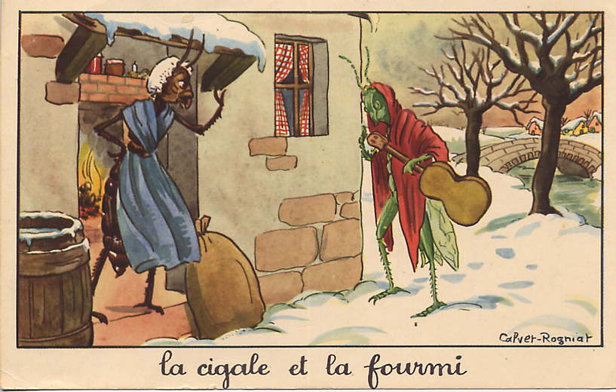La cigale, ayant chanté
Tout l’été,
Se trouva fort dépourvue¹
Quand la bise² fut venue.
Pas un seul petit morceau
De mouche ou de vermisseau³
Elle alla crier famine⁴
Chez la fourmi sa voisine,
La priant de lui prêter
Quelque grain pour subsister⁵
Jusqu’à la saison nouvelle
« Je vous paierai, lui dit-elle,
Avant l’oût⁶, foi d’animal⁷,
Intérêt et principal⁸. »
La fourmi n’est pas prêteuse ;
C’est là son moindre défaut⁹.
« Que faisiez-vous au temps chaud ?
Dit-elle à cette emprunteuse¹⁰.
Nuit et jour à tout venant¹¹
Je chantais, ne vous déplaise¹².
Vous chantiez ?
J’en suis fort aise¹³.
Eh bien : dansez maintenant. »
Les mots difficiles

Fort dépourvue¹ : ne possédant rien du tout
La bise² : le vent froid
Un vermisseau³ : un petit vers
Crier famine⁴ : dire que l’on a faim
Pour subsister⁵ : pour survivre
L’oût⁶ : août, le mois des récoltes
Foi d’animal⁷ : promesse de la cigale de rendre la nourriture empruntée.
Le principal⁸ : l’argent emprunté. Ici, c’est la nourriture empruntée par la cigale.
Son moindre défaut⁹ : le plus petit défaut, la fourmi a beaucoup de défauts et son plus petit défaut est de ne pas donner, prêter
Emprunteuse¹⁰ : la personne qui emprunte. Ici, la cigale.
À tout venant¹¹ : sans arrêt, à tout moment
Ne vous déplaise¹² : même si cela ne vous déplaît, même si vous n’êtes pas d’accord.
J’en suis fort aise¹³ : j’en suis bien contente, je m’en réjouis
- Relie le début et la fin de la phrase

La cigale ayant chanté tout l’été . . chez la fourmi sa voisine

Elle alla crier famine . . Dit-elle à cette emprunteuse.

Que faisiez-vous au temps chaud ? . . se trouva fort dépourvue quand la bise fut venue

- Relie les phrases aux personnages qui prononcent ces paroles :

Je vous paierai, lui dit-elle,
Avant l’oût, foi d’animal,
Intérêt et principal. »

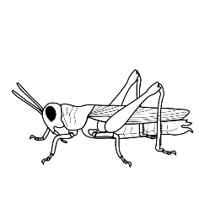

Que faisiez-vous au temps chaud ?

Vous chantiez ?
J’en suis fort aise.
Eh bien : dansez maintenant.
Eh bien : dansez maintenant.

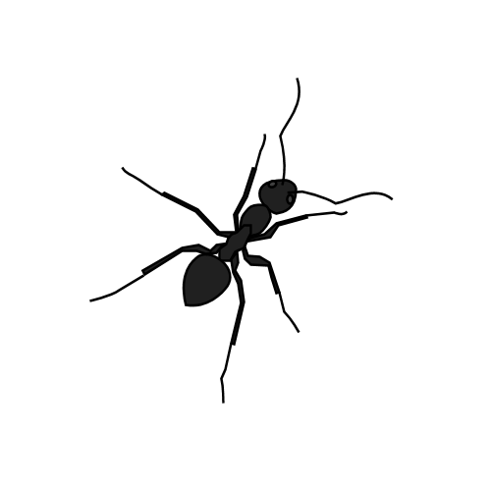
Nuit et jour à tout venant
Je chantais, ne vous déplaise.

- Réponds aux questions suivantes :

- Quels sont les deux personnages de l’histoire ?

- Pourquoi la cigale vient-elle voir la fourmi ?

- Trouve les mots qui montrent que la cigale n’a rien à manger ?

- ”Elle se trouva fort dépourvue quand la bise fut venue”.
Explique les mots soulignés ou donne un synonyme.

- ”Elle alla crier famine chez la fourmi sa voisine, la priant de lui prêter quelques grains pour subsister jusqu’à la saison prochaine.”
Le pronom ”la” remplace :
Le pronom ”lui” remplace :

- En quelle saison se passe l’histoire ?

- Pourquoi la cigale n’a-t-elle rien à manger ?

- Qu’est-ce qu’elle aurait dû faire ?

- Est-ce que la fourmi donne de la nourriture à la cigale ?

- ”Que faisiez-vous au temps chaud ?”
Donne un synonyme aux mots soulignés.

- Comment est la fourmi ? Entoure les adjectifs qui correspondent à son caractère ?
gentille méchante prévoyante
travailleuse généreuse insouciante
moqueuse paresseuse égoïste

- Comment est la cigale ? Entoure les adjectifs qui correspondent à son caractère ?
gentille méchante prévoyante
travailleuse généreuse insouciante
moqueuse paresseuse égoïste

- Selon toi, qu’est-ce qui va arriver à la cigale ?

- Est-ce que les cigales mangent vraiment des mouches et des vermisseaux ?

- Est-ce que les cigales vivent en hiver ?

